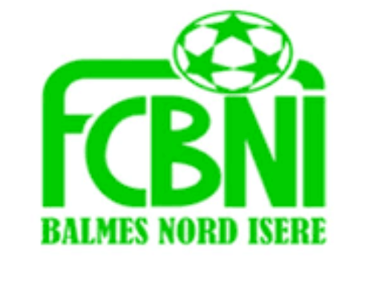

Nom : GUILLERMAZ
Prénom : Donovan

L’INTERVIEW DECALE DU FCBNI

Un surnom ?
Dono / Hashtag / Doudou pour les intimes
Une qualité te caractérisant ?
Collectif : les copains d’abord
Un petit (gros) défaut ?
Pleins mais mauvais perdant
Chanteur préféré ?
Joris MILLON le Sardou de St Chef
Film préféré ?
Les évadés – Franck DARABONT
Plat préféré ?
Les diots de mon ami de Belgique

Le prochain à être interviewé ? Gilles BELLON

Ton meilleur souvenir au Club ?
Le doublé coupe Championnat en U18
Ton pire souvenir de match ?
La bagarre générale à Estrablin… à dégoûter du foot
Ton Coéquipier de choc ?
ARMANET Emeric et Arsène
Quand & Comment as-tu intégré le FCBNI ?
J’ai intégré le FCBNI à l’âge de 5 ans Bernard TEILLON avait dû sortir le chéquier ….
Sportif préféré ?
Fabien BELLON fit alias Zidane de Vénérieu
Un mot pour la fin ?
En cette période difficile restons chez nous bien que le coin soit propice aux sorties, apéros…

